Особенности использования значений плотности жидких сред при исследовании смеси углеводородов методом рефракции
Беляев А.Д.
Студент,
Санкт-Петербургский государственный университет телекоммуникаций им. проф. М.А. Бонч-Бруевича, Санкт-Петербург, Россия
E-mail: adbelyaev05@gmail.com
В лабораториях при проведении экспериментов и в нефтеперерабатывающей промышленности актуальной задачей является оперативный контроль состава жидких углеводородов. Особую важность представляет возможность проведения измерений без разрушения структуры пробы и изменения её физических свойств [1]. Это необходимо для дальнейшего исследования этого вещества на приборах более высокого разрешения для получения подтверждения выявленного отклонения от стандартного состояния, а также установления причины данного отклонения. Одним из перспективных методов решения данной задачи является рефрактометрия. Благодаря рефрактометру, исследования можно проводить при различной температуре [2]. Преимущество используемых мною рефрактометрических измерений состоит в том, что прибор не требует питание от сети, измерения можно проводить при видимом свете, исследовать большое число конденсированных сред.
Для определения состава вещества используется оптическое явление полного внутреннего отражения света в призме, контактирующей с исследуемой средой [3]. Для этого была модернизирована конструкция рефрактометра типа Аббе. На рис. 1 представлена эта оптическая конструкция, позволяющая проводить измерения показателя преломления конденсированной среды с использование верней и нижней призмы.
Рис.1. Измерение показателя преломления при падении света на верхнюю призму (a) и на нижнюю (b)
Так-как для анализа вещества этим методом нам нужно знать его плотность, в ходе экспериментальной части работы были исследованы образцы автомобильных бензинов с различным октановым числом. Измерения проводились в диапазоне температур от 10 до 42 °C с шагом 2–4 градуса, результаты измерений представлены на рисунке 2.
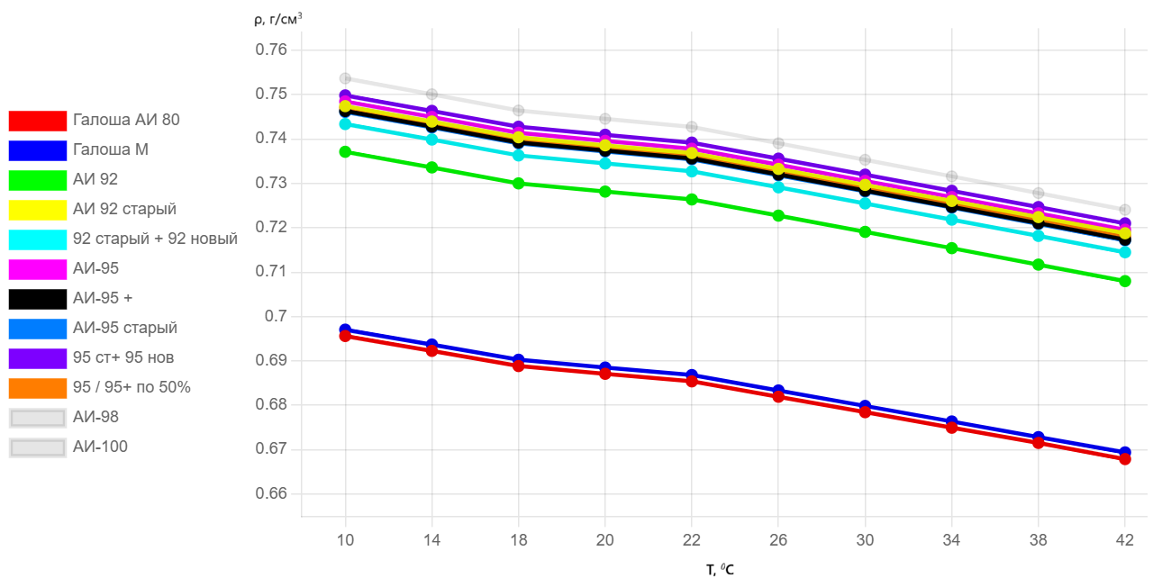
Рис.2. Зависимость плотностей бензинов ρ от температуры T.

Полученные данных показывают устойчивую корреляцию между значением плотности и маркой бензина. Наибольшей плотностью обладает образец АИ-98 (0.75368 г/см³ при 10 °C), наименьшей — бензины марки Галоша (около 0.695 г/см³). Смеси старых и новых партий занимают промежуточное положение по плотности между чисто старыми и чисто новыми. Применение рефрактометрического метода в сочетании с измерением плотности позволяет проводить экспресс-оценку качества углеводородных смесей непосредственно на месте взятия пробы. Используя малый объем исследуемого вещества с полным сохранением его физико-химических свойств.

Литература
- Иоффе Б. В. Рефрактометрические методы химии. - Изд. 3-е, перераб. и доп. -Л.:Химия, 1989. – 352 с.
- Блинникова А. А. Рефрактометрический метод в анализе лекарственных средств, концентратов, спирто-водных растворов: Учебное пособие. Издание 2-е, исправ. и доп. – Томск, 2007 − 37с.
- Давыдов В.В., Гребеникова Н.М., Смирнов К.Я. Оптический метод контроля состояния текущих сред с низкой прозрачностью и крупными вкраплениями. // Измерительная техника. 2019. № 6. С. 37-43.

